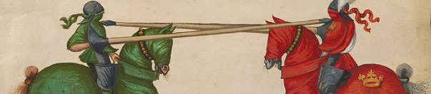

Martin Juřička
397770@mail.muni.cz
Abstracts:
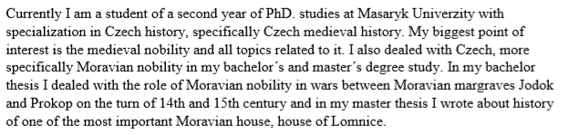

The role of lower nobility in Land Politics and the formation of a knight estate in the Moravian Markgravate in the Late Middle Ages (1348-1526).

Although we can say, that current Czech Medieval studies gradually begin to deal with research of nobility from more general perspectives and don´t restrict it only to biographical and genealogical works (as formerly did), most of current works deals mainly with research of higher nobility, what is naturally caused by source base. Contrary to this lack of sources I am convinced, that there are still a lot of relevant topics, researchable in connection with lower nobility, so this social stratum shouldn´t be ignored. In this work I will deal mainly with the question of their influence on land (or provincial) politics in the Moravian markgraviate in the Late Middle Ages. It is undeniable, that the real influence of lower nobility wasn´t so great (as in case of higher nobility), but this fact will be advantage for me, because it enables me to elaborate this topic in detail. With this will be also necessary to research social changes of lower nobility, that changed from disunited social stratum without some collective awareness in the half of 14th century to self-confident corporation (knight estate), including all the members of lower nobility and able to formulate and push through its own political program on the turn of 15th and 16th century. These topics will be formulated in three main research questions: 1) In which political institutions or in other politically relevant positions could be lower nobility engaged, how these opportunities changed and why they wanted to be engaged in them? 2) How and why was the knight estate formed? And finally summarizing question:
3) How could lower nobility influence politics on land (or provincial) level?

Ludmila Luňáková
325010@mail.muni.cz

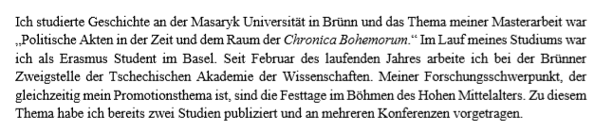

Die Festtage in Böhmen (bis 1198)

In meinem Beitrag möchte ich mein Dissertationsprojekt vorstellen. Ich beschäftige mich hauptsächlich mit den Festtagen und ihrer Rolle in der und für die Gesellschaft in Böhmen bis 1198, das heiβt in der sogenannten „Fürstenzeit“. Im ersten Teil möchte ich das Thema, die Terminologie und das Konzept selbst sprechen. Im zweiten Teil würde ich gerne konkrete Forschungsergebnisse über die Festtage des Hl. Wenzels, Adalberts und Veits präsentieren.
Meine Hauptforschungsfragen betreffen nicht die liturgische Ebene oder chronologische Funktion von Feiertagen, sondern ich interessiere mich für ihre Bedeutung im öffentlichen Raum, ihre Rolle für Identitätsbildung und ihre Verbindung mit weiteren öffentlichen Ereignissen. Beim Feiern der Festtage konnten nämlich viele Funktionen zusammenfließen - sei es, das politische Identität hergestellt, ein Begegnungsraum für möglichst viele Menschen geschaffen, profane Festkultur zelebriert wurde, Hilfe eines Heiligen gewinnt, oder schlicht soziale Hierarchie inszeniert werden konnte. In meiner Dissertation widme ich auch den Aussagen der narrativen Quellen große Aufmerksamkeit. Auf welche Weise wurden Feiertage beschrieben und welche Funktionen schrieben ihnen die Chronisten zu? War es wichtig, öffentliche Ereignisse mit ihnen zu verknüpfen? Und können wir in ihren Erwähnungen bereits so etwas wie die Keimzelle für die Identität einer bestimmten Gesellschaft erkennen?

Tereza Dlesková
tereza.dleskova@mail.muni.cz

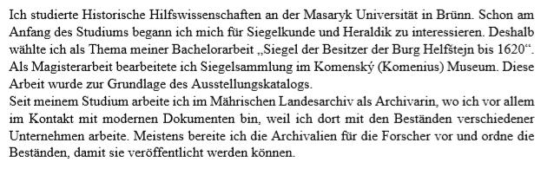

Die Siegel weltlicher physischer Personen des Olmützer Kreises
im 16./17. Jh.

In meiner Dissertation beschäftige ich mich mit der Siegelkunde physischer weltlicher Personen an der Jahrhundertwende vom 16. zum 17. Jahrhundert. Im Zentrum der Betrachtung stehen Herren, Ritter, Edelfreie und Bürger. Die in der Arbeit benutzte Hauptquelle sind Steuererklärungsbriefe, die man in zwei Kategorien teilen kann; so nach dem Sitz der Herrschaften und jenem der Steuerämter – in meinem Fall dem Olmützer und dem Brünner Kreis. Aufgrund der dichten Überlieferung ist meine Arbeit allerdings auf den Olmützer Kreis beschränkt. Bei der Analyse stehen allerding nicht nur die Siegel selbst (also: ihre Große, Form, die darauf abgebildete Darstellung usw.) im Vordergrund, sondern auch die diplomatischen Merkmale der Dokumente, die uns viel über die damalige Kanzleipraxis – die Herstellung, Benutzung und Lagerung der Steuererklärungsbriefe – sagen kann. Mit Rücksicht auf das siegelkundliche Methodik steht selbstverständlich die Koroboration im Vordergrund, da sie die umfassendsten Aussagen zur Siegelbenutzung zulässt. Von Bedeutung sind allerdings auch die Art und Weise des Abdrucks sowie die Faltung der Dokumente für ihre anschließende Verwahrung im Steueramt, da sie Rückschlüsse auf die Gewohnheiten der Kanzlei und ihrer Beamten zulässt. Daraus ergeben sich folgende Leitfragen für die Dissertation: Existierten kanzleiinterne Verordnung über Beschriftung und Aussehen der Siegel? Welche rechtlichen Vorstellungen waren mit den Siegeln verbunden und wie hat man diese in der Praxis angewandt? Wie wurde das Siegel wahrgenommen? Hat sich seine Bedeutung in Vergleich zum Mittelalter geändert?
Ondřej Schmidt
schmidt@phil.muni.cz

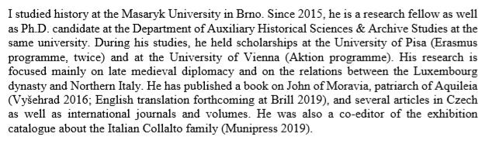

Politics, Diplomacy, Documents: Communication between the Imperial Court and the Gonzaga of Mantua, 1378–1437

My forthcoming dissertation is focused on political communication between the Gonzaga dynasty, lords of Mantua, and the kings and emperors of the Romans in the years 1378–1437. The aim of the research is to analyse mutual political relations, techniques of diplomatic practice and documents produced within this process. Thus, the research project lies somewhere between political history and diplomatics, using multiple approaches of both disciplines. There are basically three main research tasks: 1) to reconstruct the contacts between the imperial court and the Gonzaga; 2) to cast new light on the political communication between the emperor and the Regnum Italiae using a specific example of Mantua as a second rank signoria; 3) to contribute to the discussion on the transformation of diplomatic practice during the “long Quattrocento.ˮ The analysis is based mostly on unedited documents preserved in the Gonzaga archive (Mantua); in addition, also other Italian archives and libraries (esp. Milan, Venice) as well as Rupert’s and Sigismund’s imperial registers (Vienna) that have already been explored.

